1.
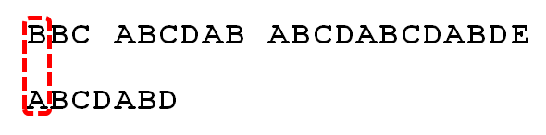
首先，字符串"BBC ABCDAB ABCDABCDABDE"的第一个字符与搜索词"ABCDABD"的第一个字符，进行比较。因为B与A不匹配，所以搜索词后移一位。
2.
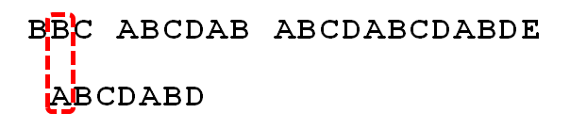
因为B与A不匹配，搜索词再往后移。
3.
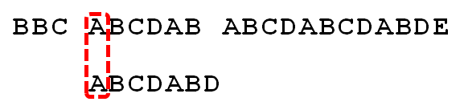
就这样，直到字符串有一个字符，与搜索词的第一个字符相同为止。
4.
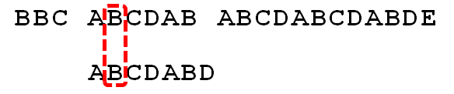
接着比较字符串和搜索词的下一个字符，还是相同。
5.
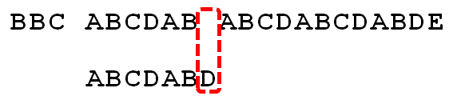
直到字符串有一个字符，与搜索词对应的字符不相同为止。
6.
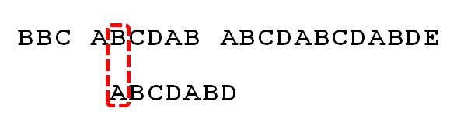
这时，最自然的反应是，将搜索词整个后移一位，再从头逐个比较。这样做虽然可行，但是效率很差，因为你要把"搜索位置"移到已经比较过的位置，重比一遍。
7.
一个基本事实是，当空格与D不匹配时，你其实知道前面六个字符是"ABCDAB"。KMP算法的想法是，设法利用这个已知信息，不要把"搜索位置"移回已经比较过的位置，继续把它向后移，这样就提高了效率。
8.

怎么做到这一点呢？可以针对搜索词，算出一张《部分匹配表》（Partial Match Table）。这张表是如何产生的，后面再介绍，这里只要会用就可以了。
9.
已知空格与D不匹配时，前面六个字符"ABCDAB"是匹配的。查表可知，最后一个匹配字符B对应的"部分匹配值"为2，因此按照下面的公式算出向后移动的位数：
移动位数 = 已匹配的字符数 - 对应的部分匹配值
因为 6 - 2 等于4，所以将搜索词向后移动4位。
10.
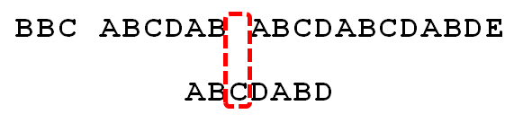
因为空格与Ｃ不匹配，搜索词还要继续往后移。这时，已匹配的字符数为2（"AB"），对应的"部分匹配值"为0。所以，移动位数 = 2 - 0，结果为 2，于是将搜索词向后移2位。
11.
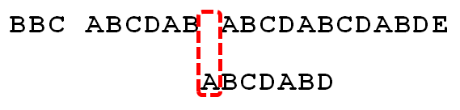
因为空格与A不匹配，继续后移一位。
12.
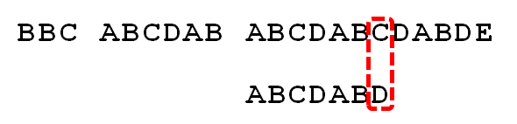
逐位比较，直到发现C与D不匹配。于是，移动位数 = 6 - 2，继续将搜索词向后移动4位。
13.
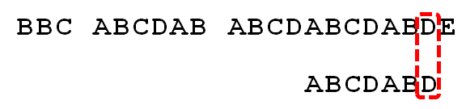
逐位比较，直到搜索词的最后一位，发现完全匹配，于是搜索完成。如果还要继续搜索（即找出全部匹配），移动位数 = 7 - 0，再将搜索词向后移动7位，这里就不再重复了。
14.
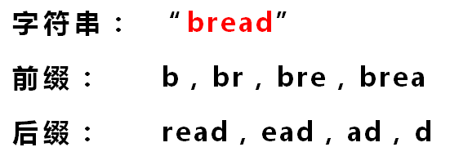
下面介绍《部分匹配表》是如何产生的。
首先，要了解两个概念："前缀"和"后缀"。 "前缀"指除了最后一个字符以外，一个字符串的全部头部组合；"后缀"指除了第一个字符以外，一个字符串的全部尾部组合。
15.
"部分匹配值"就是"前缀"和"后缀"的最长的共有元素的长度。以"ABCDABD"为例，
－ "A"的前缀和后缀都为空集，共有元素的长度为0；
－ "AB"的前缀为[A]，后缀为[B]，共有元素的长度为0；
－ "ABC"的前缀为[A, AB]，后缀为[BC, C]，共有元素的长度0；
－ "ABCD"的前缀为[A, AB, ABC]，后缀为[BCD, CD, D]，共有元素的长度为0；
－ "ABCDA"的前缀为[A, AB, ABC, ABCD]，后缀为[BCDA, CDA, DA, A]，共有元素为"A"，长度为1；
－ "ABCDAB"的前缀为[A, AB, ABC, ABCD, ABCDA]，后缀为[BCDAB, CDAB, DAB, AB, B]，共有元素为"AB"，长度为2；
－ "ABCDABD"的前缀为[A, AB, ABC, ABCD, ABCDA, ABCDAB]，后缀为[BCDABD, CDABD, DABD, ABD, BD, D]，共有元素的长度为0。
16.
"部分匹配"的实质是，有时候，字符串头部和尾部会有重复。比如，"ABCDAB"之中有两个"AB"，那么它的"部分匹配值"就是2（"AB"的长度）。搜索词移动的时候，第一个"AB"向后移动4位（字符串长度-部分匹配值），就可以来到第二个"AB"的位置。
#include <iostream>
#include <cstring>
using namespace std;
char s[400001];int next[400001];int len;
void getnext()
{
int k=-1,j=0;
next[0]=-1;
len=strlen(s);
while(j<len)
{
if(k==-1||s[k]==s[j])
{
next[++j]=++k;
}
else
{
k=next[k];
}
}
for(j=0;j<=int(strlen(s));j++)
cout<<next[j]<<' ';
cout<<endl;
}
void show(int len)
{

if(next[len]!=0)
{
show(next[len]);
cout<<next[len]<<" ";
}
else return;
}
int main()
{
bool flag=true;
while(cin>>s)
{
for(int i=0;i<int(strlen(s));i++)
if(s[i]<'a'||s[i]>'z')
{flag=false; break;}
if(!flag) break;
getnext();
show(len);
cout<<strlen(s)<<endl;

}
return 0;
}

